***Развитие слухового восприятия и устной речи***

***в условиях семьи и во внеурочной деятельности***

На общеобразовательных уроках и индивидуальных коррекционных занятиях по развитию устной речи и слухового восприятия педагогами ведется целенаправленная работа по формированию устной речи и контролю за ней.

Но не только учитель и воспитатель в классе, но и родители ребенка могут и должны помочь ему стремительнее овладеть устной речью.

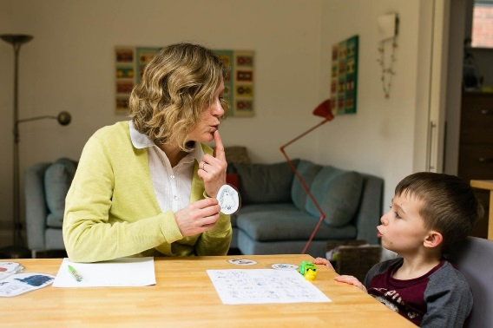В данном вопросе существует тесная взаимосвязь законных представителей (родителей) с педагогами. Выполняя их советы, читая общую и специальную литературу по формированию речи у неслышащих и слабослышащих детей, тем самым Вы помогаете своему ребёнку овладеть устной речью как средством общения. А это важнейшая задача, которая стоит перед нами.

***! Каждым своим действием побуждайте ребёнка к речевому общению, следите за правильным произношением.***

***Советы родителям***

1. Выясните у учителя над каким словарем работают в классе и постарайтесь ввести этот словарь в повседневную речь с помощью дидактического материала (картинки по лексическим темам, развивающие игры).

2. Выпишите полученный речевой материал крупными буквами на лист бумаги и повесьте на видное место.

3. При общении стимулируйте ребенка выполнять ваши поручения типа: *встань, сядь, иди сюда, принеси отнеси, дай, попроси и т. п.*

4. Поощряйте его стремление оречевлять свои действия: *я взял, я сел, я принес, я попросил*

5. Необходимо постоянно уточнять и исправлять произношение слов, используя устно-дактильную речь.

***Правила для общения с неслышащим ребёнком***

1.Прежде, чем начать говорить, необходимо привлечь к своему лицу зрительное внимание ребёнка (указательным пальцем прикоснуться к губам).

2.Не задавайте вопроса: «Понятно?», а требуйте от ребёнка повторения вслух любого своего высказывания (вопроса, поручения).

3. Следите, чтобы выражение  лица и речевое поведение соответствовали ситуации или содержанию речи.

4. При общении с ребёнком стремитесь проговаривать то, что он говорит (сопряжённо или отражённо, полностью или фрагментарно)

5. Стройте фразу так, чтобы она начиналась с хорошо воспринимаемых слов или со слов, которые только что произнёс ребёнок. Соблюдайте естественный порядок слов в предложении.

6. Говорите с ребенком голосом нормальной громкости, соблюдая правила произношения (безударное -о), выделяя ударение в словах.

7. Для исправления речи ребенка используйте фразы: «Повтори хорошо. Я не поняла, скажи правильно».

8. Воспитывайте у ребёнка активное внимание к любым высказываниям окружающих, обращённых друг к другу, а не только к нему.

*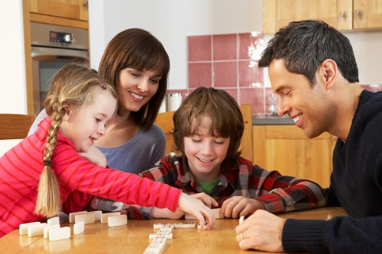****! Используйте любую возможность для пополнения словаря вашего ребенка.***

***! Главным источником накопления словарного запаса является непосредственное окружение ребенка.***

Следует пользоваться любым поводом, когда ребенку можно сообщить название предметов, с которыми он столкнулся.

Когда ребенок встает и начинает одеваться, можно сказать ему: *«Повтори: я встал. Я надеваю рубашку. Я надеваю брюки.»*.

Необходимо научить ребенка обозначать предметы и действия: вода, мыло, мою руки, чистые руки и др.

На прогулках, при посещении магазина, почты и других учреждений нужно называть транспорт, магазины и предметы, которые в них продаются.

Пользуйтесь любым событием, чтобы научить ребенка называть различные явления: *упал, поскользнулся, споткнулся, обрадовался, смеется, скучно, устал, весело, испугался, мороз, жарко и др.*

Записывайте впечатления, полученные ребенком дома в специальной тетради, последовательно фиксируйте все, что он видел и делал дома. Необходимо не только составлять такие записи, но и помочь пересказать их. Ребёнок должен ясно представлять себе содержание каждой написанной фразы.

Следует обсуждать просмотренные фильмы, телевизионные детские передачи!

Записав текст, расставьте ударения и прочитайте его два, три раза. Таблички-названия предметов необходимо писать одинаковыми шрифтом и одного цвета (желательно черным). Шрифт простой. Предложение должно укладываться в одну строчку. Переносить слова не следует.

Эффективным источником накопления словарного запаса являются сюжетно-ролевые игры.

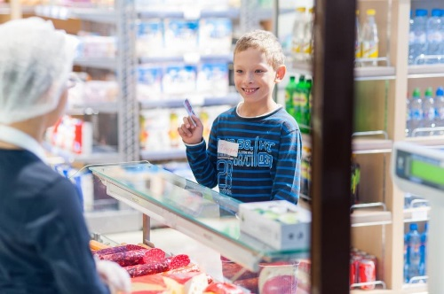Во время игры нужно приучать ребенка называть игрушки и действия, которые производятся. Играйте с ребенком в сюжетно-ролевые игры: в «доктора», в «магазин», в «школу» и т. п. В процессе игры повторяйте ранее усвоенные слова и обучайте ребенка новым словам.

**Учите детей правилам речевого этикета!**

Нередко даже самые активные и общительные дети замыкаются при общении с незнакомыми людьми, так как не знают как себя вести. Покажите ребенку на собственном примере как нужно здороваться, прощаться, как можно извиниться, выразить просьбу, задать вопрос. Напишите новые слова на листке и повесьте на видное место.

***! Окружите ребёнка миром звуков, ведь ребенку так важно услышать и познать мир. При этом не забудьте о слуховых аппаратах.***

Важно, чтобы ребенок не забывал его дома и у него всегда были свежие батарейки или заряженные аккумуляторы.

Желательно протезировать на оба уха (биноурально). Это качественно улучшает восприятие звуков и разборчивость речи.

***Обучайте ребенка чтению с губ!***

Старайтесь сами говорить, хорошо артикулируя звуки – тогда ребенку будет легче вас понимать.

**Не скупитесь на похвалу!**

***Помните:* чем сильнее вы будете радоваться маленьким победам ребенка, тем лучше у него будет получаться!**